24.03.2020 r.
Dzień dobry!
Dziś proszę Cię, abyś rozpoczął dzień od próby odnalezienia odpowiedzi na kilka pytań. Co to jest powietrze?, Gdzie się znajduje?, Jaki ma kształt i kolor?, Po czym poznajemy, że jest?, Czy bez powietrza można puszczać bańki mydlane, nadmuchać balon, puścić latawiec?, Czy powietrze może być brudne?, Co wpływa na czystość powietrza?
Spójrz proszę na obrazki, spróbuj określić, czy dany przedmiot wpływa na jakość powietrza. Jeśli wpływa i to pozytywnie, czyli dobrze – podnieś swój kciuk do góry, jeśli wpływa negatywnie, czyli źle – skieruj kciuk w dół. Zaczynamy?
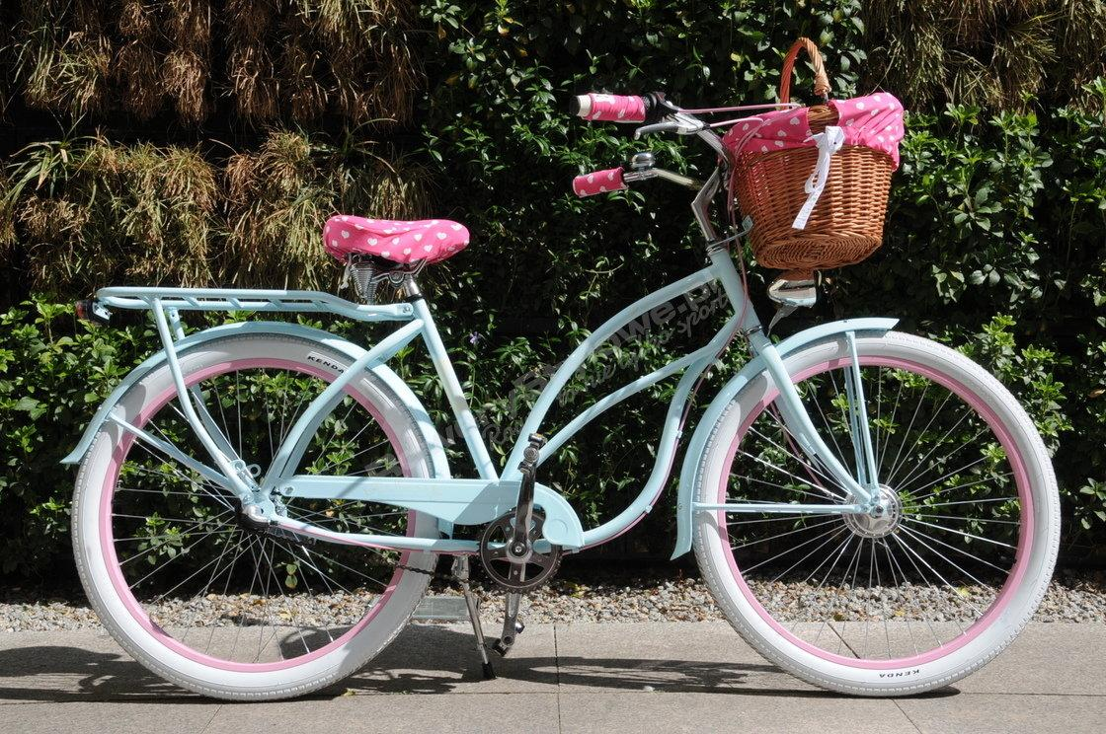
czy?

czy?
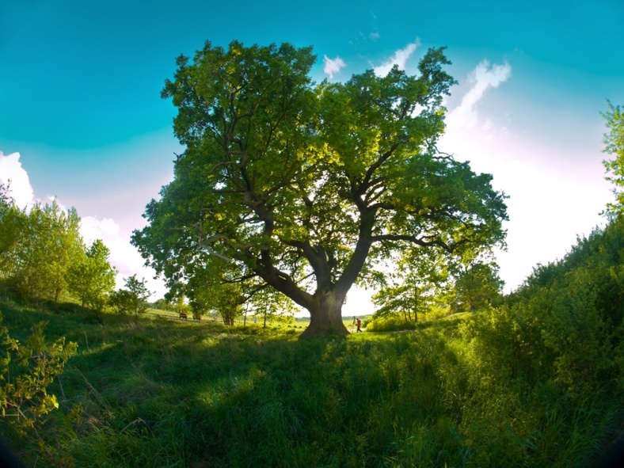 czy?
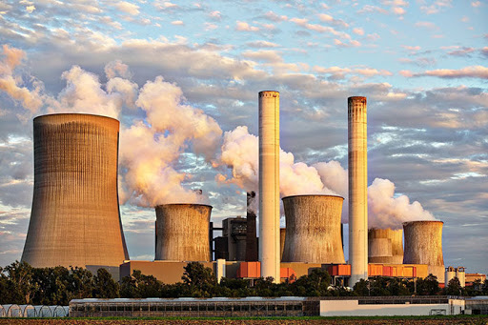 czy?
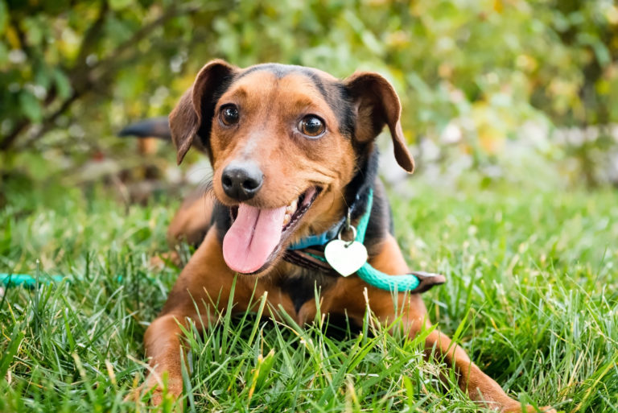 czy?
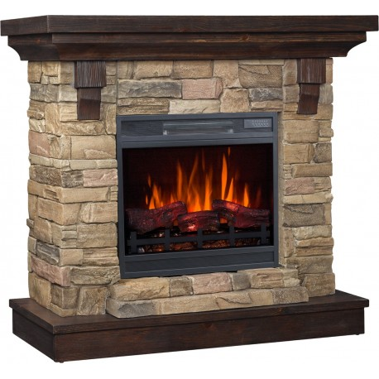 czy?
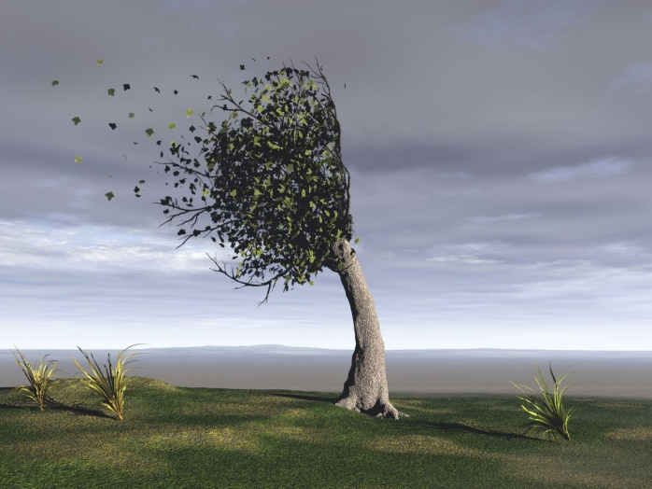 czy?

Jestem bardzo ciekawa Twoich odpowiedzi. Czy masz ochotę na zabawę z powietrzem? Jeśli, tak to zapraszam Ciebie i Twoich rodziców do wykonania prostego eksperymentu „Bańka w bańce”. Jeśli chcecie wypróbujcie także doświadczenia z wodą, świeczką i z mlekiem.
https://www.youtube.com/watch?v=NyOhE-uYAvQ
Po wykonaniu eksperymentu, opowiedz Rodzicom co zaobserwowałeś.

Dziś o 13:00 możesz spotkać się z Panią Wiosną, zapraszam Cię serdecznie do przywitania nowej pory roku:
https://www.facebook.com/anetakone/

Jeśli się spóźniłeś to nic straconego, możemy odbyć razem podróż po świecie i poszukać jej razem w różnych miejscach na Ziemi.
https://www.youtube.com/watch?v=1hMBunlTUSM

